**Nicolás Alejandro Contreras Navia**

**Harold Alfredo Díaz Ortiz**

**Sergio Esteban González Cárdenas**

**Laboratory #1**

**Software Requirements**

1. **Descripción general del sistema de software identificado.**

El sistema de software requerido es una herramienta móvil desarrollada para el sistema operativo Android para manejar los servicios financieros del banco del que es propietario el cliente, debe permitir hacer movimientos de dinero desde y hacia cuentas de ahorros de los usuarios del banco ya sea entre dos cuentas de ahorros a través de la aplicación o una consignación física en el banco a una cuenta de ahorros registrada en la aplicación, este último procedimiento lo lleva a cabo la persona que tenga el rol de administrador.

Deben existir 2 roles: usuario y administrador. El rol de usuario debe permitir crear, eliminar e ingresar a una cuenta. Poder enviar dinero desde la aplicación a otra cuenta, recibir dinero, consultar el estado de la cuenta y ver los movimientos. El rol de administrador debe permitir crear y eliminar cuentas, modificar datos de los usuarios, registrar manualmente transacciones entre cuentas registradas en la aplicación y el banco físico (consignación por ventanilla), también debe permitir documentar sus movimientos en el historial de transacciones de las cuentas donde ha de realizar las modificaciones pertinentes.

La contraseña para el usuario está compuesta por 6 números, esta clave será utilizada para ingresar a la aplicación y realizar movimientos en cajeros automáticos. La contraseña del administrador está compuesta por 8 caracteres no numéricos. La aplicación debe permitir crear y eliminar cuentas para los clientes, en la creación de la contraseña y en la eliminación de la cuenta se deben tener en cuenta las políticas de la empresa.

Debe registrar y permitir ver el historial de todas los movimientos y transacciones entrantes y salientes de todas las cuentas registradas en el sistema, hay que tener en cuenta el tope de transacciones salientes desde una cuenta (4 máximo al mes).

El sistema debe requerir al usuario cambio de contraseña cada 3 meses ya sea desde la creación de la contraseña o desde la última modificación. El usuario será notificado desde la aplicación en el caso que se conecte o se le enviará un correo electrónico.

La aplicación debe tener un sistema de cifrado de información.

El sistema maneja la moneda en pesos colombianos (COP) y el monto mínimo de transacción es un (1) peso, las transacciones se podrán hacer en cantidades múltiplos enteros de la cantidad mínima, no tiene tope superior. La interfaz gráfica de la aplicación debe ser de los colores institucionales, blanco y verde, y debe mostrar el logo de la empresa.

La aplicación debe permitir concurrencia de usuarios (30), también debe tener un límite de tiempo de sesión (10 minutos) y debe poder mostrar información sin conexión a internet (los datos del cliente).

1. **Identificación y descripción de los requisitos funcionales del sistema de software.**

**Historias de uso**

|  |  |  |  |
| --- | --- | --- | --- |
| **No.** | **Rol** | **Característica/Funcionalidad** | **Razón/Resultado** |
| US0001 | **Como** **usuario** | **Quiero** iniciar sesión en el sistema. | **Con el fin de** hacer uso de las funcionales a las que puedo acceder. |
| US0002 | **Como** **usuario** | **Quiero** enviar dinero desde mi cuenta de ahorros. | **Con el fin de** que otro usuario lo reciba en su cuenta de ahorros. |
| US0003 | **Como** **usuario** | **Quiero** consultar la información de mi cuenta. | **Con el fin de** conocer los datos que tengo registrados.. |
| US0004 | **Como** **usuario** | **Quiero** eliminar mi cuenta. | **Con el fin de** terminar mi vínculo con el banco. |
| US0005 | **Como** **usuario** | **Quiero** consultar el historial de transacciones de mi cuenta. | **Con el fin de** tener control, seguimiento y rastreo sobre mi dinero. |
| US0006 | **Como** **usuario** | **Quiero y/o debo** cambiar mi contraseña. | **Con el fin de** mantener la seguridad de mi cuenta. |
| US0007 | **Como** **usuario** | **Quiero** cambiar la información de mi cuenta. | **Con el fin de** actualizarla. |
| US0008 | **Como** **usuario** | **Quiero** crear una cuenta en la aplicación. | **Con el fin de** estar registrado en el sistema. |
| US0009 | **Como** **usuario** | **Quiero** cerrar cesión | **Con el fin de** mantener mi cuenta segura después de utilizarla. |
| US0010 | **Como** **administrador** | **Necesito** cambiar la información de una cuenta. | **Con el fin de** actualizar los datos de un cliente. |
| US0011 | **Como** **administrador** | **Debo** registrar una consignación realizada por ventanilla. | **Con el fin de** actualizar el saldo de una cuenta. |
| US0012 | **Como** **administrador** | **Necesito** consultar el historial de todas las transacciones de todos los usuarios. | **Con el fin de** tener control, seguimiento y rastreo del dinero. |
| US0013 | **Como** **administrador** | **Necesito** iniciar sesión en el sistema. | **Con el fin de** hacer uso de las funcionales a las que necesito acceder. |
| US0014 | **Como** **administrador** | **Necesito** eliminar una cuenta. | **Con el fin de** terminar el vínculo de un cliente con el banco. |
| US0015 | **Como** **administrador** | **Necesito** consultar la información de un usuario. | **Con el fin de** conocer los datos que el usuario tiene registrados. |
| US0016 | **Como** **administrador** | **Quiero** cerrar sesión. | **Con el fin de** mantener segura mi cuenta después de utilizarla. |
| US0017 | **Como** **administrador** | **Necesito** crear una cuenta en la aplicación. | **Con el fin de** registrar un usuario en el sistema. |

**Casos de uso**

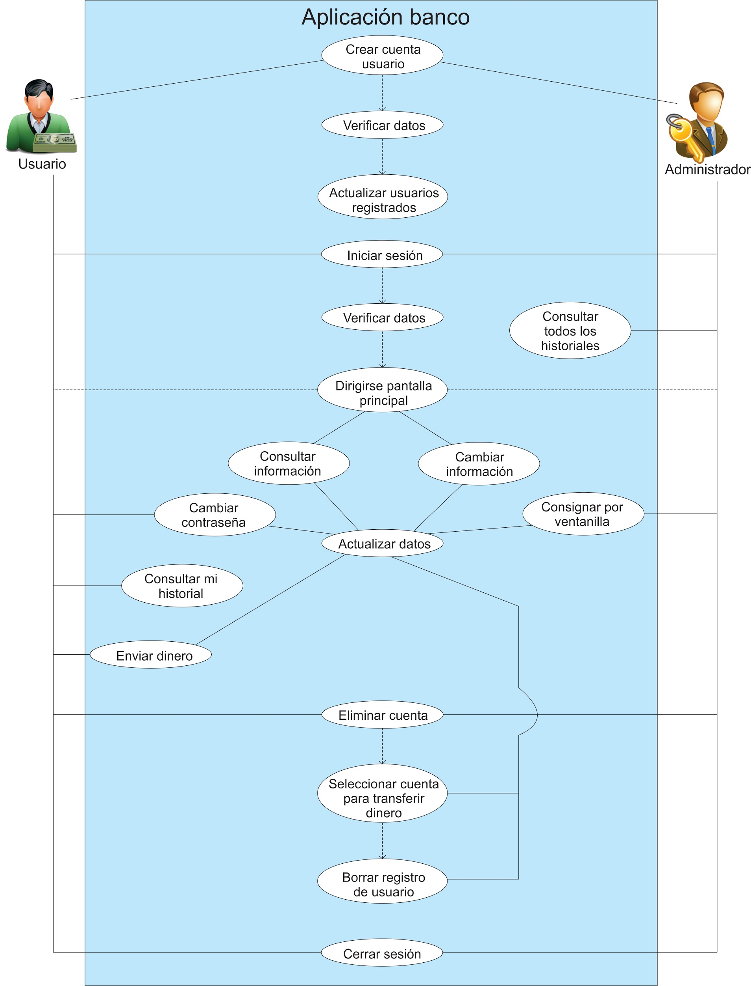

|  |  |  |  |  |  |  |
| --- | --- | --- | --- | --- | --- | --- |
| **Caso de Uso** | **Iniciar sesión** | | | | **No.:** | UC0001 |
| **Descripción** | Ingresar los datos para iniciar sesión en el sistema. | | | | | |
| **Actor(es)** | Usuario: usuario que desea ingresar al sistema.  Administrador: administrador que desea ingresar al sistema. | | | | | |
| **Pre-condiciones** | El usuario o administrador debe estar registrado en el sistema.  El usuario o administrador debe tener conexión a internet. | | | | | |
| **Flujo Normal** | 1. El usuario o administrador ingresa el correo electrónico.  2. El usuario o administrador ingresa la contraseña.  3. El usuario o administrador valida los datos a través de un botón.  4. El sistema notifica al usuario o administrador que el ingreso ha sido exitoso.  5. El sistema redirige al usuario o administrador a la pantalla principal. | | | | | |
| **Flujo Alterno** | 1. El usuario o administrador ingresa el correo electrónico.  2. El usuario o administrador ingresa la contraseña.  3. El usuario o administrador valida los datos a través de un botón.  4. El sistema notifica al usuario o administrador que los datos no son coincidentes.  5. El sistema solicita al usuario o administrador que vuelva a escribir los datos correctos. | | | | | |
| **Autor(es):** | esgonzalezca, ncontrerasn | **Fecha:** | 21.09.2019 | **Versión:** | | 1.0 |

|  |  |  |  |  |  |  |
| --- | --- | --- | --- | --- | --- | --- |
| **Caso de Uso** | **Enviar Dinero** | | | | **No.:** | UC0002 |
| **Descripción** | Enviar dinero de la cuenta de ahorros de un usuario a la cuenta de ahorros de otro usuario. | | | | | |
| **Actor(es)** | Usuario 1: usuario que envía el dinero.  Usuario 2: usuario que recibe el dinero. | | | | | |
| **Pre-condiciones** | El usuario 1 debe estar registrado en el sistema.  El usuario 2 debe estar registrado en el sistema.  El usuario 1 debe estar autenticado en el sistema.  El usuario 1 debe tener conexión a internet. | | | | | |
| **Flujo Normal** | 1. El usuario 1 ingresa el número de cuenta del usuario 2.  2. El usuario 1 ingresa la cantidad de dinero a enviar.  3. El usuario 1 autoriza el envío de dinero.  4. El sistema verifica que el saldo de la cuenta del usuario 1 sea igual o superior a la cantidad de dinero a enviar.  5. El sistema resta la cantidad de dinero enviada, al saldo de la cuenta del usuario 1.  6. El sistema suma la cantidad de dinero enviada, al saldo de la cuenta del usuario 2.  7. El sistema notifica al usuario 1 la transacción satisfactoria y lo envía a la pantalla principal. | | | | | |
| **Flujo Alterno** | 1. El usuario 1 ingresa el número de cuenta del usuario 2.  2. El usuario 1 ingresa la cantidad de dinero a enviar.  3. El usuario 1 autoriza el envío de dinero.  4. El sistema verifica que el saldo de la cuenta del usuario 1 sea igual o superior a la cantidad de dinero a enviar.  5. El sistema notifica al usuario 1 que su saldo es insuficiente para el monto de la transacción.  6. El sistema ofrece al usuario la opción de ir nuevamente a la ventana inicial para realizar esta función con el fin que el usuario realice otra vez el proceso o ir a la ventana principal. | | | | | |
| **Autor(es):** | javergarav, ncontrerasn | **Fecha:** | 22.09.2019 | **Versión:** | | 1.1 |
|  |  |  |  |  |  |  |

|  |  |  |  |  |  |  |
| --- | --- | --- | --- | --- | --- | --- |
| **Caso de Uso** | **Consultar la información de la cuenta** | | | | **No.:** | UC0003 |
| **Descripción** | El usuario o administrador desea consultar los datos personales registrados en la plataforma y en el banco. | | | | | |
| **Actor(es)** | Usuario: usuario que quiere consultar su información.  Administrador: administrador que quiere consultar la información de un usuario. | | | | | |
| **Pre-condiciones** | El usuario o administrador debe estar registrado en el sistema.  El usuario o administrador debe estar autenticado en el sistema.  El usuario o administrador debe tener conexión a internet. | | | | | |
| **Flujo Normal** | Como usuario:   1. El usuario ingresa a la sección “Mis datos” de su cuenta.   Como administrador:   1. El administrador digita la identificación de la cuenta que desea consultar en la sección “Usuarios Registrados”. 2. El administrador ingresa a la sección “Datos de cliente” de la cuenta. | | | | | |
| **Flujo Alterno** |  | | | | | |
| **Autor(es):** | hadiazo, ncontrerasn | **Fecha:** | 22.09.2019 | **Versión:** | | 1.0 |
|  |  |  |  |  |  |  |

|  |  |  |  |  |  |  |
| --- | --- | --- | --- | --- | --- | --- |
| **Caso de Uso** | **Eliminar una cuenta (Usuario)** | | | | **No.:** | UC0004 |
| **Descripción** | El usuario o administrador quiere o tiene que eliminar la cuenta (de usuario en la aplicación) para desligar el vínculo con el banco. | | | | | |
| **Actor(es)** | Usuario: usuario que quiere eliminar su cuenta.  Administrador: administrador que tiene que eliminar la cuenta de un usuario. | | | | | |
| **Pre-condiciones** | El usuario debe debe tener una cuenta.  El usuario o administrador debe estar autenticado en el sistema.  El usuario o administrador debe tener conexión a internet.  El usuario o administrador debe tener el número de cuenta a la cual se le va a transferir todo el dinero, en caso de que haya. | | | | | |
| **Flujo Normal** | Como usuario:  1. El usuario entra a la sección “Datos de mi cuenta”.  2. El usuario confirma la opción de “Eliminar cuenta”.  3. El usuario ingresa el número de cuenta a la cual será transferido su dinero.  3. Se le pedirá al usuario que confirme su decisión ingresando de nuevo la contraseña.  4. Al ingresar la contraseña, los datos de la cuenta serán eliminados.  Como administrador:  1. El administrador debe entrar a la sección “Usuarios registrados”.  2. El administrador debe hacer click en el botón “Eliminar Usuario”.  3. El administrador debe ingresar el número de cuenta a quien le será transferido el dinero.  4. El administrador debe hacer click en “Confirmar borrado”.  5. El administrador debe escribir su clave y hacer click en  “Confirmar”.  6. Los datos son eliminados. | | | | | |
| **Flujo Alterno** | Como usuario:  1. El usuario entra a la sección “Datos de mi cuenta”.  2. El usuario confirma la opción de “Eliminar cuenta”.  3. El usuario ingresa el número de cuenta a la cual será transferido su dinero.  4. Se le pedirá al usuario que confirme su decisión ingresando de nuevo la contraseña.  5. Si la contraseña es incorrecta, se le pedirá al usuario que la ingrese de nuevo, o que vuelva a los datos del usuario (en este caso la transferencia del dinero no se hace efectiva aún).  Como Administrador:   1. El administrador debe entrar a la sección “Usuarios registrados”. 2. El administrador debe hacer click en el botón “Eliminar Usuario”. 3. El administrador debe hacer click en “Confirmar borrado”. 4. El administrador debe escribir su clave y hacer click en  “Confirmar”. 5. Si la contraseña es incorrecta, se le pedirá al administrador que la ingrese de nuevo, o que vuelva a la sección anterior (en este caso la transferencia del dinero no se hace efectiva aún). | | | | | |
| **Autor(es):** | hadiazo, ncontrerasn | **Fecha:** | 22.09.2019 | **Versión:** | | 1.0 |
|  |  |  |  |  |  |  |

|  |  |  |  |  |  |  |
| --- | --- | --- | --- | --- | --- | --- |
| **Caso de Uso** | **Ver el historial total de transacciones (Usuario)** | | | | **No.:** | UC0005 |
| **Descripción** | El usuario podrá ver el historial de todas sus transacciones realizadas. | | | | | |
| **Actor(es)** | Usuario: usuario que quiere consultar el historial de sus transacciones. | | | | | |
| **Pre-condiciones** | El usuario debe estar registrado en el sistema.  El usuario debe estar autenticado en el sistema.  El usuario debe tener conexión a internet. | | | | | |
| **Flujo Normal** | 1. El usuario debe dirigirse a la sección “Consultas”.  2. El usuario debe seleccionar el botón “Consultar mi historial de transacciones”.  3. El sistema mostrará los datos correspondientes su historial de todas las transacciones.  4. El usuario podrá filtrar las consultas por tiempo, transacciones salientes y entrantes. | | | | | |
| **Flujo Alterno** | 1. El usuario debe dirigirse a la sección de consultas  2. El usuario debe seleccionar el botón “Consultar mi historial de transacciones”  3. Se pierde la conexión a internet y se le notifica al usuario que debe volver a establecer una conexión para reanudar el proceso. | | | | | |
| **Autor(es):** | esgonzalezca, ncontrerasn | **Fecha:** | 21.09.2019 | **Versión:** | | 1.0 |

|  |  |  |  |  |  |  |
| --- | --- | --- | --- | --- | --- | --- |
| **Caso de Uso** | **Quiero cambiar la contraseña** | | | | **No.:** | UC0006 |
| **Descripción** | Para cambiar su contraseña, el usuario tendrá la opción de hacerlo desde sus datos personales. | | | | | |
| **Actor(es)** | Usuario: usuario que quiera cambiar su contraseña | | | | | |
| **Pre-condiciones** | El usuario debe tener conexión a internet.  El usuario debe tener una cuenta en el sistema.  El usuario debe estar autenticado. | | | | | |
| **Flujo Normal** | 1. El usuario entra a la sección “Mis datos”..  2. El usuario ingresa a la opción de “Cambiar contraseña”.  3. El usuario deberá ingresar la contraseña actual.  4. El usuario deberá ingresar una nueva contraseña.  5. Se le pedirá al usuario que confirme la contraseña nueva.  6. El usuario debe hacer click en”Cambiar contraseña”.  7. El usuario será redirigido al inicio de sesión para que ingrese con la nueva contraseña. | | | | | |
| **Flujo Alterno** | 1. El usuario entra a la sección “Mis datos”.  2. El usuario ingresa a la opción de “Cambiar contraseña”.  3. El usuario deberá ingresar la contraseña actual.  4. El usuario deberá ingresar una nueva contraseña.  5. La contraseña actual no es correcta o la contraseña nueva no cumple con los estándares definidos.  6. Se le pedirá al usuario que ingrese nuevamente los datos solicitados. | | | | | |
| **Autor(es):** | hadiazo, esgonzalezca, ncontrerasn | **Fecha:** | 22.09.2019 | **Versión:** | | 1.0 |
| **Caso de Uso** | **Debo cambiar la contraseña** | | | | **No.:** | UC0006 |
| **Descripción** | El sistema le solicitará al usuario cambiar su contraseña | | | | | |
| **Actor(es)** | Usuario: usuario que debe cambiar su contraseña | | | | | |
| **Pre-condiciones** | El usuario debe tener conexión a internet.  El usuario debe tener una cuenta en el sistema.  El usuario debe estar autenticado. | | | | | |
| **Flujo Normal** | 1. El usuario ingresa una nueva contraseña en el cuadro de diálogo que aparece.  2. El usuario debe confirmar la nueva contraseña.  3. El usuario debe hacer click en “Cambiar contraseña”. | | | | | |
| **Flujo Alterno** | 1. El usuario ingresa una nueva contraseña en el cuadro de diálogo que aparece.  2. El usuario debe confirmar la nueva contraseña.  3. El usuario debe hacer click en “Cambiar contraseña”.  4. Las contraseñas no coinciden o no cumplen con los estándares preestablecidos.  5. Se solicita ingresar los datos de forma correcta. | | | | | |
| **Autor(es):** | hadiazo, ncontrerasn | **Fecha:** | 22.09.2019 | **Versión:** | | 1.0 |

|  |  |  |  |  |  |  |
| --- | --- | --- | --- | --- | --- | --- |
| **Caso de Uso** | **Cambiar la información de una cuenta** | | | | **No.:** | UC0007 |
| **Descripción** | Cambiar la información básica de un usuario, es decir, sus datos personales. | | | | | |
| **Actor(es)** | Usuario: usuario que quiere cambiar sus datos.  Administrador: administrador que debe modificar los datos de un usuario. | | | | | |
| **Pre-condiciones** | El usuario o administrador debe tener conexión a Internet.  El usuario o administrador debe estar autenticado. | | | | | |
| **Flujo Normal** | Como usuario:  1. El usuario debe dirigirse a la sección ”Mis datos”.  2. El usuario debe hacer click en “Cambiar mis datos”  3. El usuario debe actualizar los datos que desee cambiar.  4. El usuario debe hacer click en “Guardar datos”.  Como administrador:  1. El administrador debe dirigirse a la Sección “Usuarios registrados”.  2. El administrador debe buscar el usuario deseado.  3. El administrador debe hacer click en “Editar Datos” en el usuario deseado.  4. El administrador debe actualizar los datos que desee cambiar.  5. El administrador debe hacer click en “Guardar Datos”. | | | | | |
| **Flujo Alterno** | Como usuario:  1. El usuario debe dirigirse a la sección ”Mis datos”.  2. El usuario debe hacer click en “Cambiar mis datos”  3. El usuario debe actualizar los datos que desee cambiar.  4. El usuario debe hacer click en “Guardar datos”.  5. El sistema notifica al usuario que los datos ingresados no cumplen con los requisitos de escritura.  6. El sistema solicita al usuario que vuelva a digitar los campos correspondientes correctamente.  Como administrador:  1. El administrador debe dirigirse a la sección “Usuarios registrados”.  2. El administrador debe buscar el usuario deseado.  3. El administrador debe hacer click en “Editar Datos” en el usuario deseado.  4. El administrador debe actualizar los datos que desee cambiar.  5. El administrador debe hacer click en “Guardar Datos”.  6. El sistema notifica al administrador que los datos ingresados no cumplen con los requisitos de escritura.  7. El sistema solicita al administrador que vuelva a digitar los campos correspondientes correctamente. | | | | | |
| **Autor(es):** | esgonzalezca, ncontrerasn | **Fecha:** | 23.09.2019 | **Versión:** | | 1.0 |
|  |  |  |  |  |  |  |

|  |  |  |  |  |  |  |
| --- | --- | --- | --- | --- | --- | --- |
| **Caso de Uso** | **Crear una cuenta (como usuario)** | | | | **No.:** | UC0008 |
| **Descripción** | El usuario puede crear una cuenta nueva para acceder al sistema. | | | | | |
| **Actor(es)** | Usuario: usuario nuevo que desea ingresar al sistema. | | | | | |
| **Pre-condiciones** | El usuario debe tener conexión a internet.  El usuario debe abrir la aplicación.  El usuario debe tener una cuenta de correo electrónico. | | | | | |
| **Flujo Normal** | 1. El usuario ingresa el nombre y apellido.  2. El usuario ingresa el correo electrónico.  3. El usuario debe ingresar el número de su cuenta de ahorros.  4. El usuario ingresa su contraseña contraseña del cajero.  5. El sistema verifica que los datos concuerdan con las restricciones (por ejemplo sin campos vacíos, contraseña de 6 números y un correo electrónico válido).  6. El sistema crea el nuevo usuario.  7. El sistema notifica al usuario que se ha creado el usuario exitosamente.  8. El sistema notifica al usuario la transacción satisfactoria. | | | | | |
| **Flujo Alterno** | 1. El usuario ingresa el nombre y apellido.  2. El usuario ingresa el correo electrónico.  3. El usuario ingresa su contraseña del cajero.  4. El sistema verifica que los datos concuerdan con las restricciones (por ejemplo sin campos vacíos, contraseña de 6 números y un correo electrónico válido).  5. El sistema notifica al usuario que hay un campo sin rellenar correctamente  6. El sistema solicita al usuario volver a ingresar los datos faltantes o erróneos. | | | | | |
| **Autor(es):** | esgonzalezca | **Fecha:** | 21.09.2019 | **Versión:** | | 1.0 |

|  |  |  |  |  |  |  |
| --- | --- | --- | --- | --- | --- | --- |
| **Caso de Uso** | **Crear una cuenta (como administrador)** | | | | **No.:** | UC0009 |
| **Descripción** | El administrador debe crear una cuenta para un usuario. | | | | | |
| **Actor(es)** | Administrador: administrador que debe crear una cuenta para un usuario. | | | | | |
| **Pre-condiciones** | El administrador debe estar autenticado en el sistema.  El administrador debe tener los datos del cliente.  El administrador debe tener conexión a internet. | | | | | |
| **Flujo Normal** | 1. El administrador ingresa a la sección “Crear cuenta de usuario”.  2. El administrador ingresa los datos del usuario.  3. El sistema valida todos los datos.  4. El sistema genera una contraseña aleatoria temporal.  5. El sistema crea el nuevo usuario.  6. El sistema notifica al administrador que se ha creado el usuario exitosamente. | | | | | |
| **Flujo Alterno** | 1. El administrador ingresa a la sección “Crear cuenta de usuario”.  2. El administrador ingresa los datos del usuario.  3. El sistema valida todos los datos.  4. El sistema rechaza los datos ingresados.  5. El sistema pide al administrador que verifique los datos del usuario. 6. El sistema ofrece al administrador la posibilidad de volver a ingresar los datos o abortar el proceso. | | | | | |
| **Autor(es):** | ncontrerasn | **Fecha:** | 22.09.2019 | **Versión:** | | 1.0 |
|  |  |  |  |  |  |  |

|  |  |  |  |  |  |  |
| --- | --- | --- | --- | --- | --- | --- |
| **Caso de Uso** | **Registrar una consignación realizada por ventanilla** | | | | **No.:** | UC0010 |
| **Descripción** | El administrador debe registrar la consignación realizada por ventanilla en la cuenta del usuario destinatario. | | | | | |
| **Actor(es)** | Administrador: administrador que debe hacer la transacción. | | | | | |
| **Pre-condiciones** | El usuario destinatario debe estar registrado en el sistema.  El administrador debe tener conexión a internet.  El administrador debe estar autenticado en el sistema. | | | | | |
| **Flujo Normal** | 1. El administrador digita la identificación de la cuenta del usuario destinatario. 2. El administrador ingresa a la sección “Registrar consignación por ventanilla”. 3. El administrador ingresa los datos de la persona que realiza la consignación y el monto. 4. El sistema actualiza el saldo de la cuenta del usuario destinatario. 5. El sistema notifica al administrador que la transacción se ha realizado satisfactoriamente. | | | | | |
| **Flujo Alterno** | 1. El administrador digita la identificación de la cuenta del usuario destinatario. 2. El administrador ingresa a la sección “Registrar consignación por ventanilla”. 3. El administrador ingresa los datos de la persona que realiza la consignación y el monto. 4. El sistema arroja un error. 5. El sistema notifica al administrador que la transacción no se ha realizado y pide que se vuelva a hacer. | | | | | |
| **Autor(es):** | ncontrerasn | **Fecha:** | 22.09.2019 | **Versión:** | | 1.0 |

|  |  |  |  |  |  |  |
| --- | --- | --- | --- | --- | --- | --- |
| **Caso de Uso** | **Ver el historial total de transacciones (Administrador)** | | | | **No.:** | UC0011 |
| **Descripción** | El administrador podrá ver el historial de todas las transacciones realizadas por todos los usuarios. | | | | | |
| **Actor(es)** | Administrador: administrador que quiere consultar el historial de transacciones. | | | | | |
| **Pre-condiciones** | El administrador debe estar registrado en el sistema.  El administrador debe estar autenticado en el sistema.  El administrador debe tener conexión a internet. | | | | | |
| **Flujo Normal** | 1. El administrador debe dirigirse a la sección de consultas.  2. El administrador debe seleccionar el botón “Consultar historial de transacciones”.  3. El sistema muestra los datos correspondientes a las consultas de historial de todas las transacciones.  4. El usuario podrá filtrar las consultas por tiempo, transacciones salientes, entrantes y por usuarios. | | | | | |
| **Flujo Alterno** | 1. El Administrador debe dirigirse a la sección “Consultas”.  2. El Administrador debe seleccionar el botón “Consultar historial de transacciones”.  3. Se pierde la conexión a internet y se le notifica al administrador que debe volver a establecer una conexión para reanudar el proceso. | | | | | |
| **Autor(es):** | esgonzalezca, ncontrerasn | **Fecha:** | 21.09.2019 | **Versión:** | | 1.0 |

|  |  |  |  |  |  |  |
| --- | --- | --- | --- | --- | --- | --- |
| **Caso de Uso** | **Cerrar sesión** | | | | **No.:** | UC0012 |
| **Descripción** | Concluir la sesión activa en el sistema. | | | | | |
| **Actor(es)** | Usuario: usuario que desea cerrar sesión.  Administrador: administrador que desea cerrar sesión. | | | | | |
| **Pre-condiciones** | El usuario o administrador debe estar registrado en el sistema.  El usuario o administrador debe tener conexión a internet.  El usuario o administrador debe estar autenticado en el sistema. | | | | | |
| **Flujo Normal** | 1. El usuario o administrador ingresa a la sección “Cerrar Sesión”.  2. El usuario o administrador hace click en “Confirmar cierre de sesión”. | | | | | |
| **Flujo Alterno** |  | | | | | |
| **Autor(es):** | esgonzalezca, ncontrerasn | **Fecha:** | 21.09.2019 | **Versión:** | | 1.0 |

1. **Identificación y descripción de los requisitos no funcionales del sistema de software.**

El sistema de software debe:

1. Tener un sistema de protección de datos a través de cifrado de información.
2. Cerrarse automáticamente después de 10 minutos de abierta de la sesión.
3. Registrar automáticamente todos los datos en la base de datos.
4. Mostrar su interfaz gráfica en los colores blanco y verde y mostrar el logo de la empresa.
5. Permitir la concurrencia de usuarios (30).

**4. Requisitos de software**

El sistema de software debe ser de tipo aplicación móvil.

El sistema de software debe ser construido para operar en sistema operativo Android.

El sistema de software debe ser implementado en lenguaje de programación Java.

El sistema de software debe hacer uso de una base de datos relacional.

**Consideraciones**

Cuando un usuario crea un cuenta a través de la aplicación, ya debe tener una cuenta de ahorros previamente. Los datos que personales que ingresa en la aplicación son para confirmar su identidad. El correo sí se puede procesar como información nueva en el caso de que este no esté registrado en la base de datos de cuentas de ahorro del banco.

La cuenta del administrador será proporcionada por los encargados de desarrollar el sistema de software, será entregada con una contraseña temporal. Cuando se vaya a cambiar de administrador, el proceso sugerido es crear una nueva cuenta de administrador y eliminar la anterior por cuestión de seguridad.

En el caso que al usuario se le olvide su contraseña, el trámite correspondiente será directamente realizado con un asesor del banco de manera física.

Se separaron algunos casos, puesto que se consideró que dejarlos en uno solo sería algo más complicado de entender.

**Laboratory #2**

**Software design**

**5. Diseño de software**

**Artefacto 1:** Diagrama de Componentes.

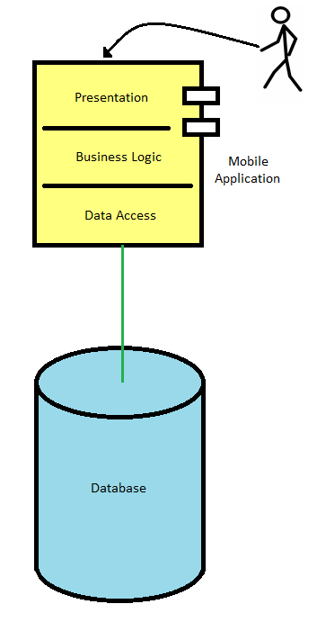

**Artefacto 2:** Diagrama E-R.

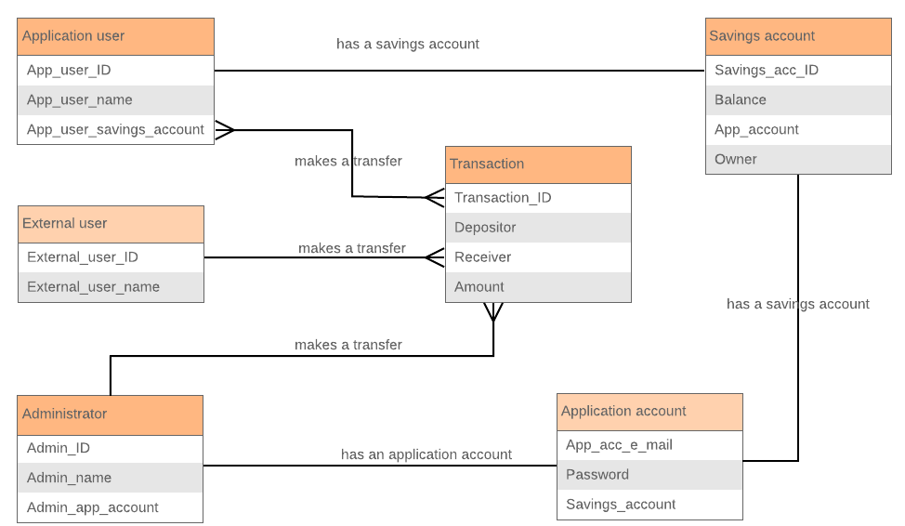´[1]

**Artefacto 3:** Diagrama de Clases.

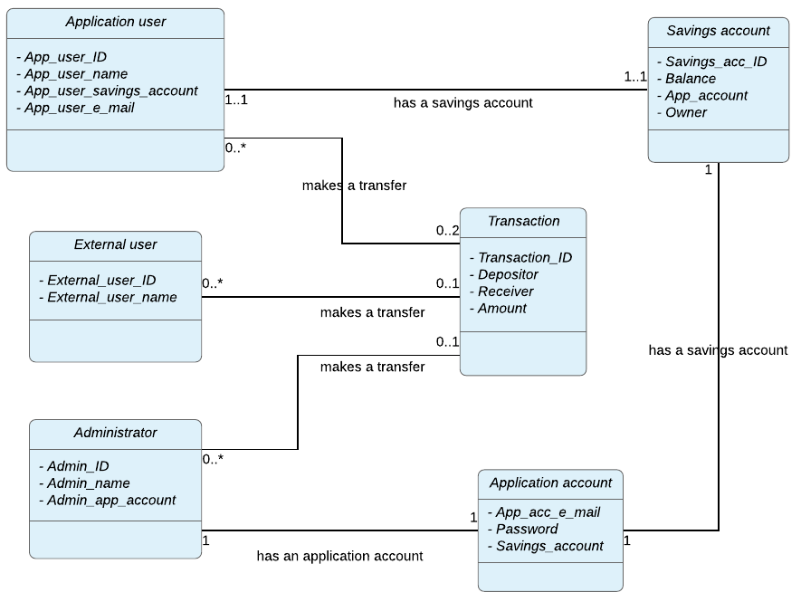[2]

**Artefacto 4:** Diagramas de Actividades.

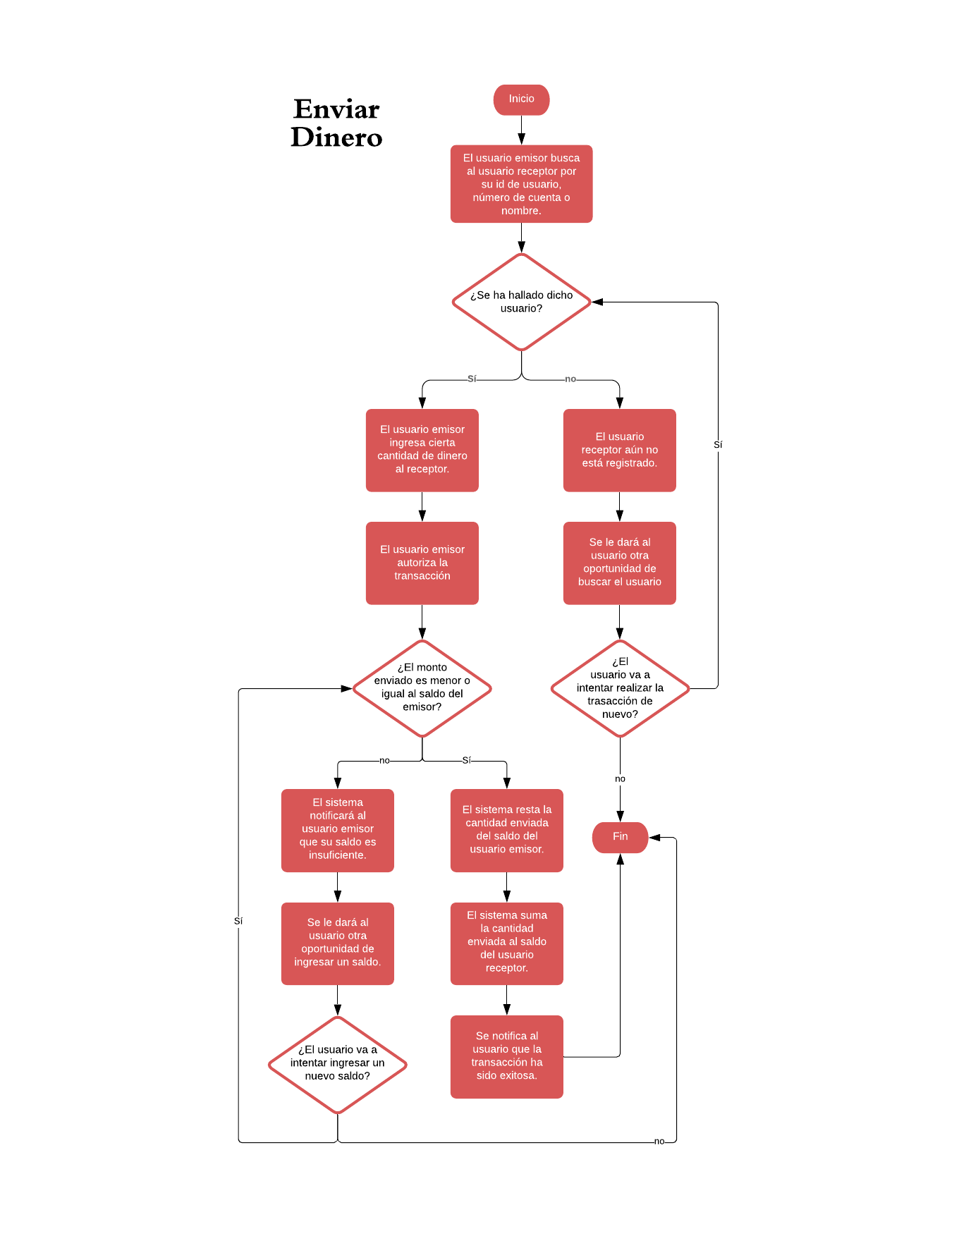[3]

**Artefacto 5:** Mockups de Interfaz Gráfica.

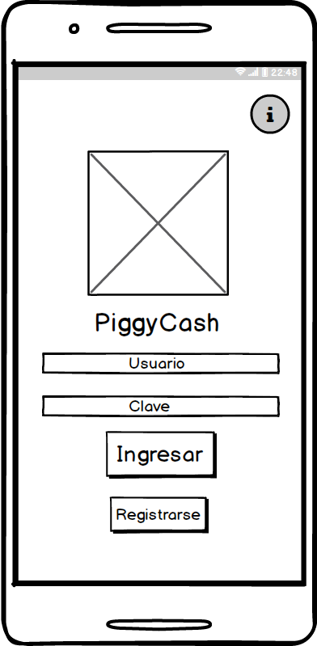

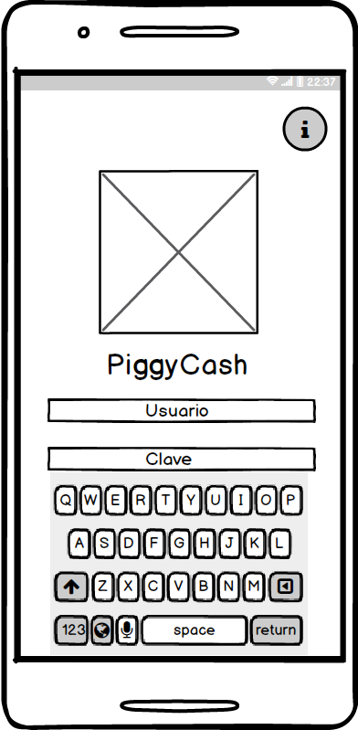

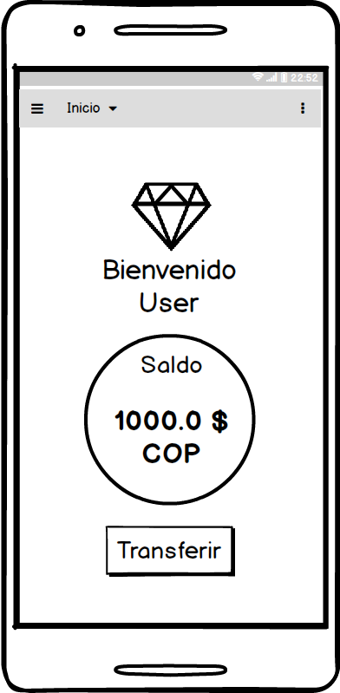

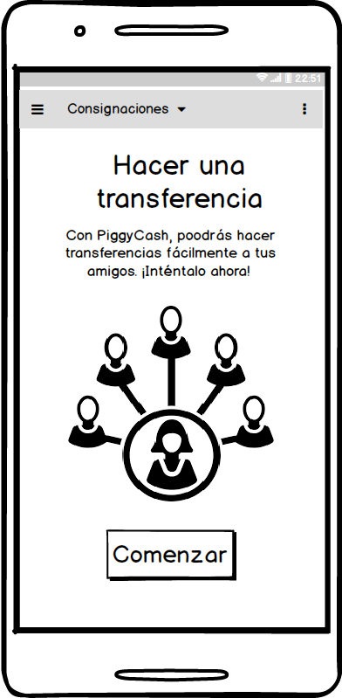

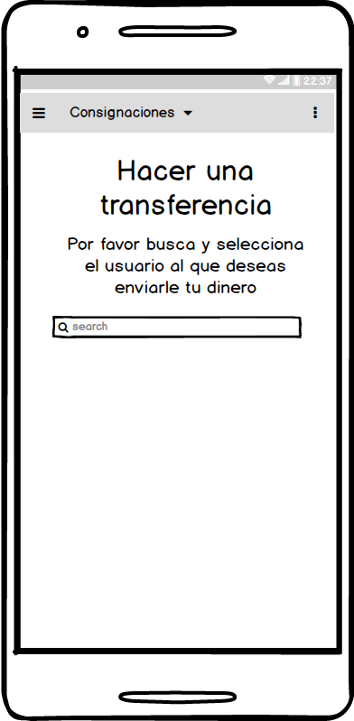

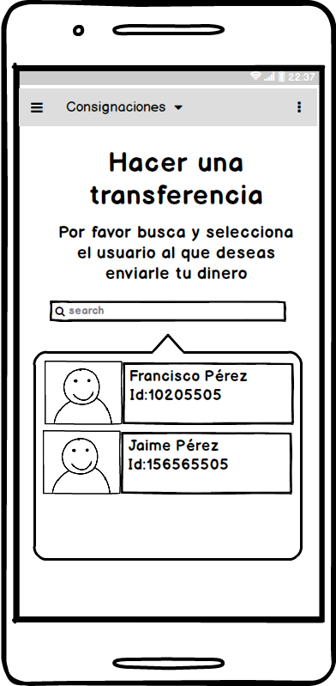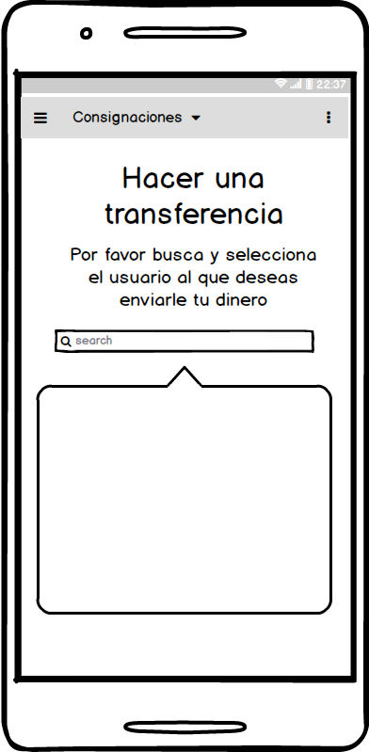

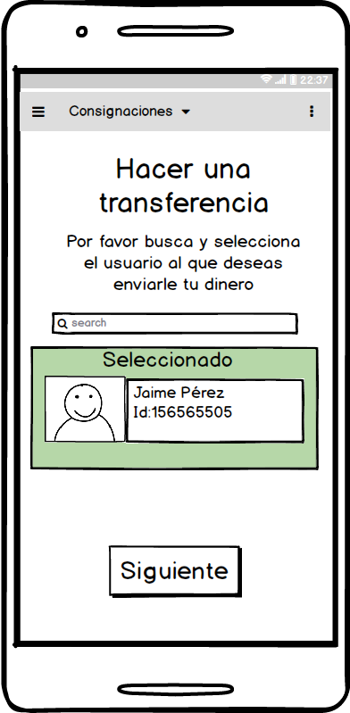

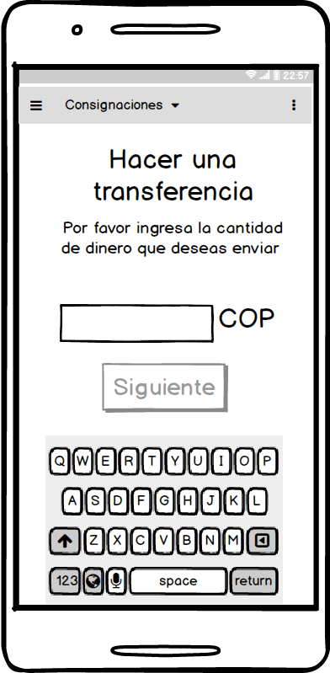

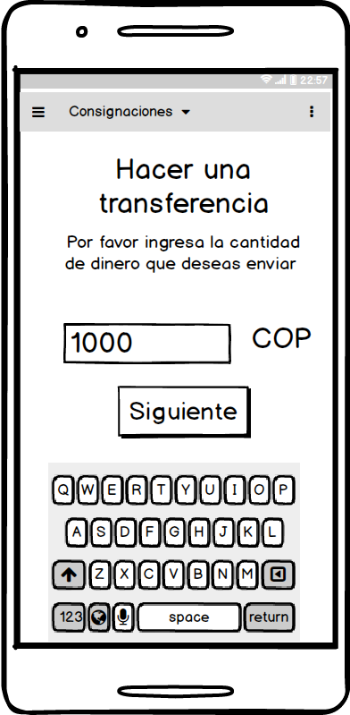

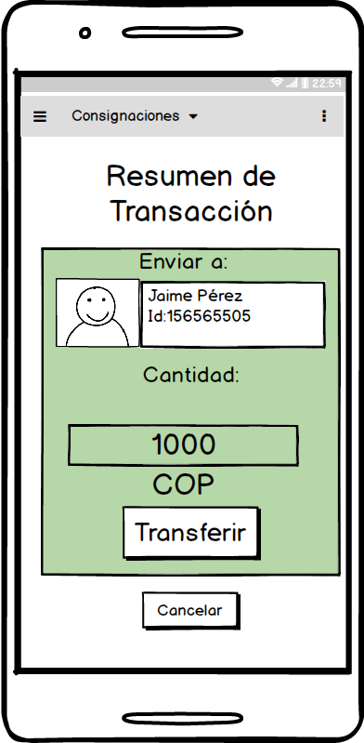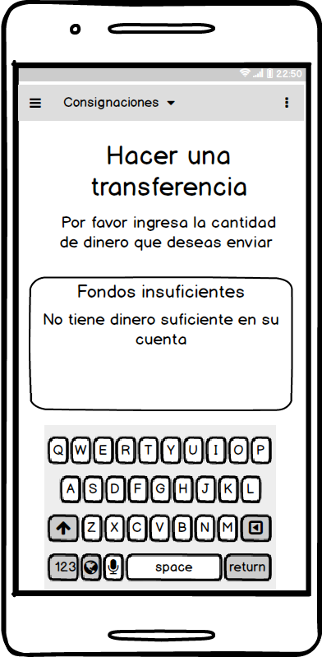

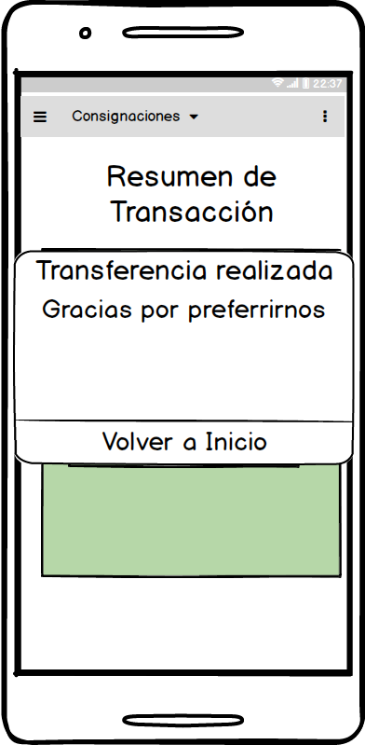 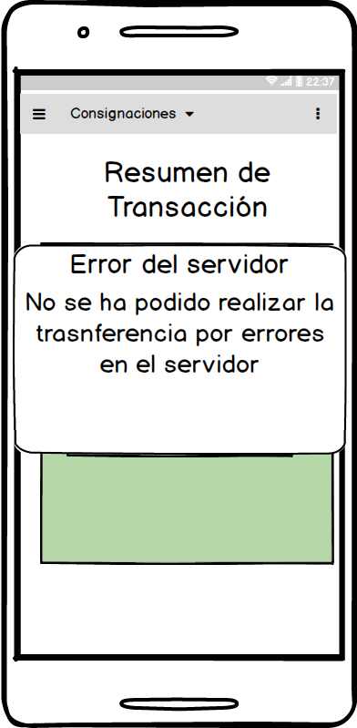 [4]

**Consideraciones**

Se muestran los mock ups del artefacto 5 en niveles, cada nivel puede tener una bifurcación (aparecen dos imágenes contiguas).

**Referencias**

[1] Diagrama realizado por los autores de este informe, portal web: <https://www.lucidchart.com/invitations/accept/dfb5e223-cbb9-4549-86df-7dfa0750df3f>

[2] Diagrama realizado por los autores de este informe, portal web: <https://www.lucidchart.com/invitations/accept/cfd61029-b3fe-4a91-8d11-57c1b3c7b4dc>

[3] Diagrama realizado por los autores de este informe, portal web: <https://www.lucidchart.com/invitations/accept/835e5fca-7ded-4d21-8291-3c56d554829a>

[4] Diagrama realizado por los autores de este informe, portal web: [https://balsamiq.com](https://balsamiq.com/)